Lo primero que haremos será crear nuestra carpeta del proyecto en la que crearemos una estructura de proyecto con la carpetas usuales (public, src o clases, sql) y en este ultimo meteremos nuestra base de datos:

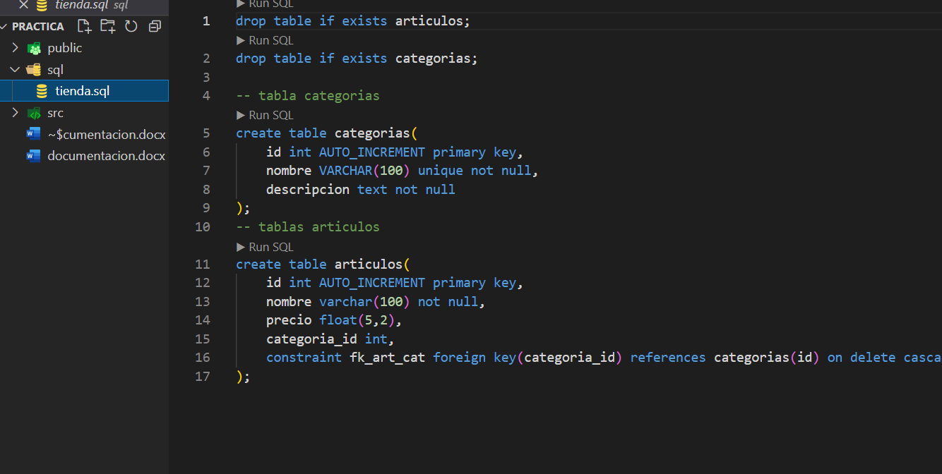

Crearemos la base de datos mediante comandos para meter las tablas con las que trabajaremos desde un usuario al que le dareos todos los permisos:

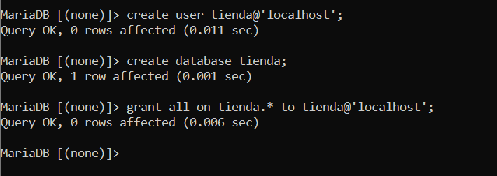

Le introducimos las tablas a dicha base de datos:

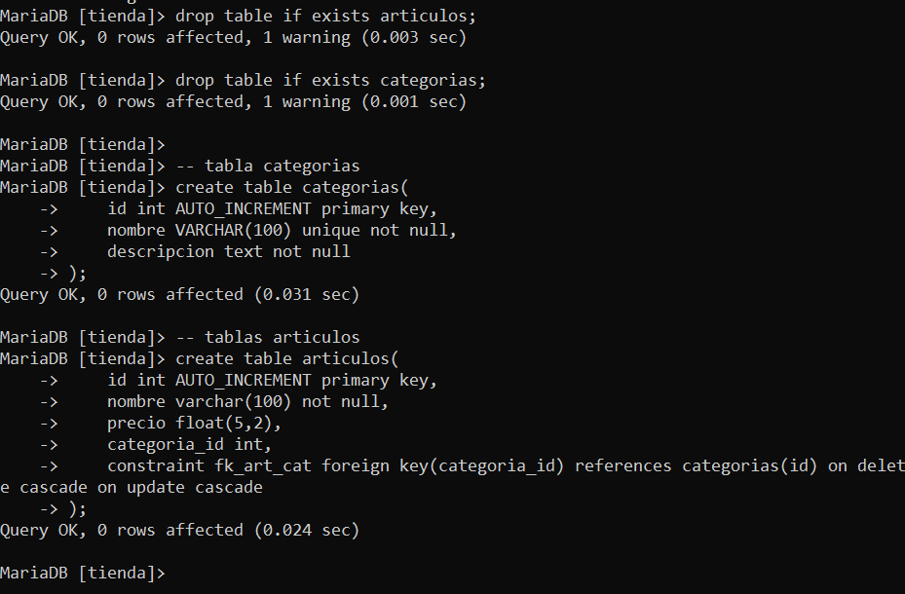

Iniciamos composer y creamos los archivos necesarios con las directivas que introduciremos a continuación desde nuestra terminal de la raíz del proyecto:

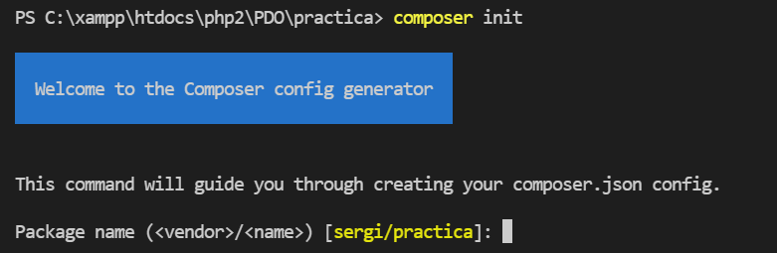

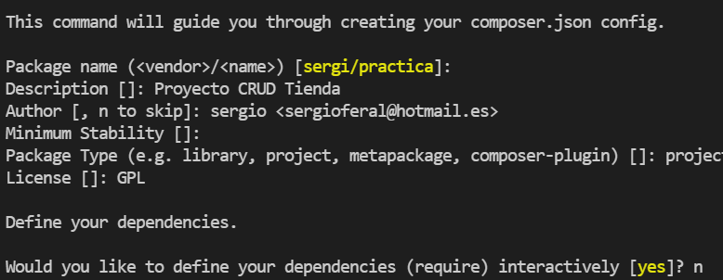

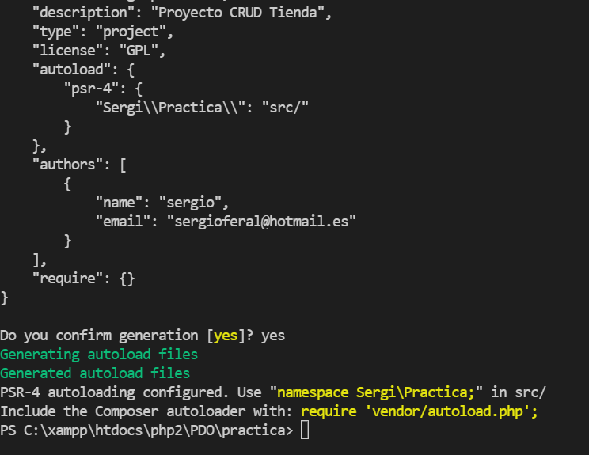

Tambien instalaremos la librería Faker y actualizaremos con *composer update*:

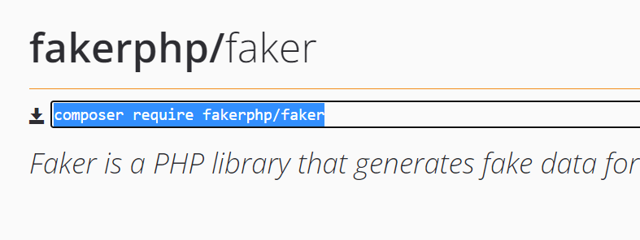

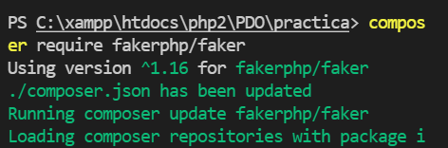

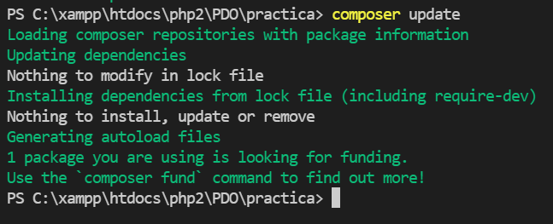

Y quedaría algo tal que asi y cambiaremos la ruta de uso de clases:

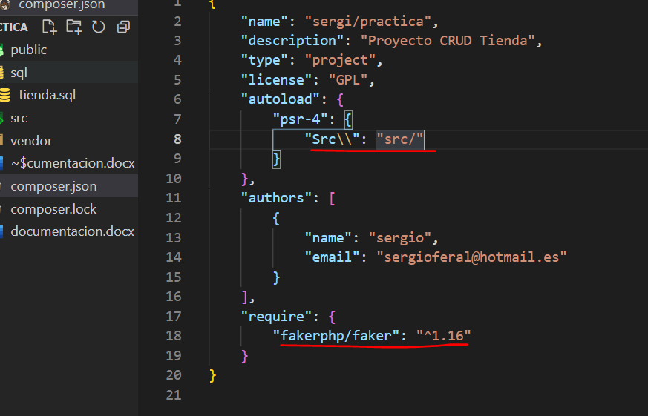

Crearemos el archivo .config donde asignaremos el nombre de usuario,base de datos que utilizaremos para conectar con la base de datos en la clase **Conexión**:

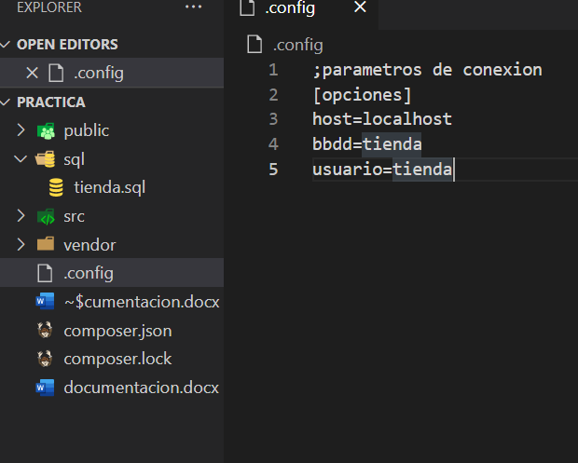

Creamos la clase **Conexión** y parseamos el .config para asignar los parámetros de la base de datos y usuario con el que trataremos:

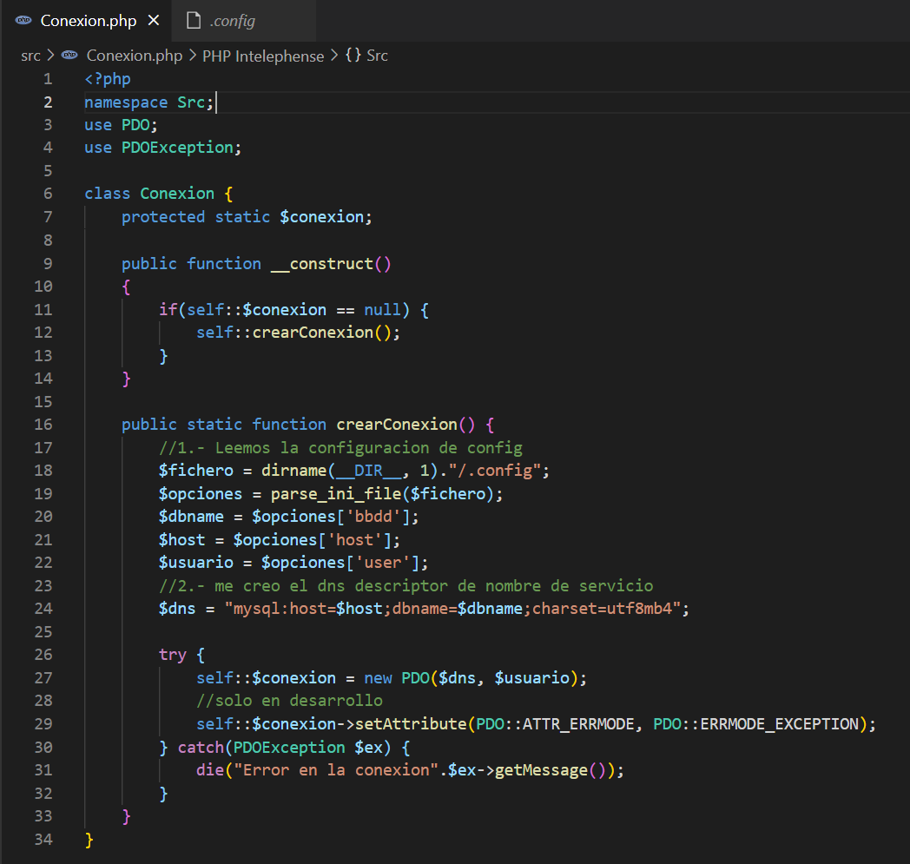

Empezaremos nuestro CRUD creando la clase **Categorias** la cual heredara de la clase **Conexion** en la haremos uso de Clases con namespace, declaramos las variables,sus getter y setter y añadimos las funciones del Crud y que Iremos completando a la largo del proyecto,empezando por el **créate():**

<?php

namespace Src;

class Categorias extends Conexion{

    private $id,$nombre,$descripcion;

    public function __construct()

    {

        parent::__construct();

    }

    //-------------------CRUD---------------------

    public function create(){

    }

    public function read(){

    }

    public function update(){

    }

    public function delete(){

    }

    //------------OTROS METODOS----------------

    /**

     * Get the value of id

     */

    public function getId()

    {

        return $this->id;

    }

    /**

     * Set the value of id

     *

     * @return  self

     */

    public function setId($id)

    {

        $this->id = $id;

        return $this;

    }

    /**

     * Get the value of nombre

     */

    public function getNombre()

    {

        return $this->nombre;

    }

    /**

     * Set the value of nombre

     *

     * @return  self

     */

    public function setNombre($nombre)

    {

        $this->nombre = $nombre;

        return $this;

    }

    /**

     * Get the value of descripcion

     */

    public function getDescripcion()

    {

        return $this->descripcion;

    }

    /**

     * Set the value of descripcion

     *

     * @return  self

     */

    public function setDescripcion($descripcion)

    {

        $this->descripcion = $descripcion;

        return $this;

    }

}

Completamos el **create():**

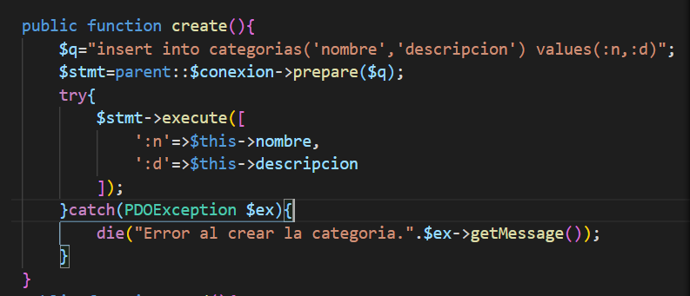

Y para generar todos los datos para nuestras variables usaremos Faker creando una function generarCategorias() que añadiremos a continuación:

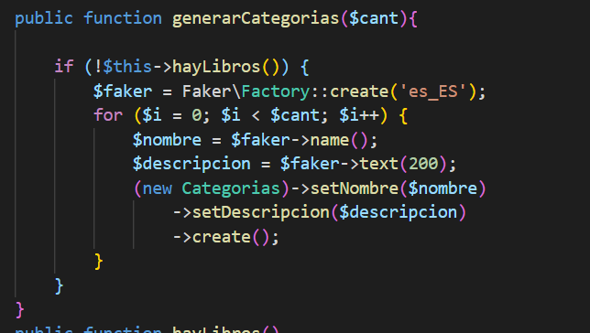

Y seguidamente otras dos funciones para comprobar que ya estén generados los datos y recogerlos para postrarlos en el index.php:

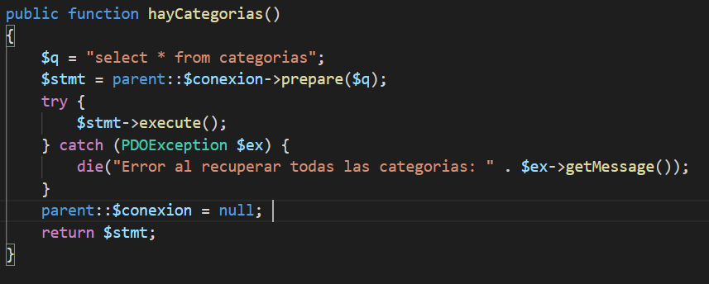

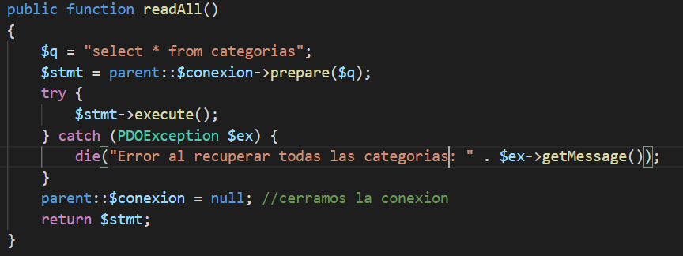

Seguidamenente creamos el **index.php** donde veremos todas las categorías creadas con éxito mediante una tabla de bootstrap:

<?php

session_start();

require dirname(__DIR__, 2) . "/vendor/autoload.php";

use Src\Categorias;

(new Categorias)->generarCategorias(10);

$datosCategorias = (new Categorias)->hayCategorias();

?>

<!DOCTYPE html>

<html lang="en">

<head>

    <meta charset="UTF-8">

    <meta http-equiv="X-UA-Compatible" content="IE=edge">

    <meta name="viewport" content="width=device-width, initial-scale=1.0">

    <!-- CSS only -->

    <link href="https://cdn.jsdelivr.net/npm/bootstrap@5.1.3/dist/css/bootstrap.min.css" rel="stylesheet" integrity="sha384-1BmE4kWBq78iYhFldvKuhfTAU6auU8tT94WrHftjDbrCEXSU1oBoqyl2QvZ6jIW3" crossorigin="anonymous">

    <link rel="stylesheet" href="https://cdnjs.cloudflare.com/ajax/libs/font-awesome/6.0.0-beta2/css/all.min.css" integrity="sha512-YWzhKL2whUzgiheMoBFwW8CKV4qpHQAEuvilg9FAn5VJUDwKZZxkJNuGM4XkWuk94WCrrwslk8yWNGmY1EduTA==" crossorigin="anonymous" referrerpolicy="no-referrer" />

    <title>Autores</title>

</head>

<body style="background-color: silver;">

    <h3 class="text-center">Gestion Categorias</h3>

    <div class="container mt-2">

    <?php

                    if(isset($_SESSION['mensaje'])){

                        echo <<<TEXTO

                        <div class="alert alert-primary" role="alert">

                        {$_SESSION['mensaje']}</div>

                        TEXTO;

                        unset($_SESSION['mensaje']);

                    }

                    ?>

        <a href="ccategorias.php" class="btn btn-primary"><i class="fas fa-user-plus"></i>Añadir Categoria</a>

        <table class="table table-success table striped">

            <thead>

                <tr>

                    <th scope="col">ID</th>

                    <th scope="col">Nombre</th>

                    <th scope="col">Descripcion</th>

                    <th scope="col">Funciones</th>

                </tr>

            </thead>

            <tbody>

                <?php

                while($fila=$datosCategorias->fetch(PDO::FETCH_OBJ)){

                echo <<< TEXTO

                <tr>

                    <th scope="row">{$fila->id}</th>

                    <td>{$fila->nombre}</td>

                    <td>{$fila->descripcion}</td>

                    <td>

                    <form name="s" action='bcategoria.php' method="POST">

                    <input type="hidden" name="id" value="{$fila->id}">

                    <a href="ucategoria.php?id={$fila->id}" class="btn btn-warning"><i class="fas fa-edit" ></i>Editar</a>

                    <button type="submit" class="btn btn-danger"><i class="fas fa-trash"></i>Borrar</button>

                    </form>

                    </td>

                </tr>

                TEXTO;

                }

                ?>

            </tbody>

        </table>

    </div>

</body>

</html>

Aquí es donde le asignamos por parámetro el numero de categorías que queremos crear y que las muestra con el método **hayCategorias():**

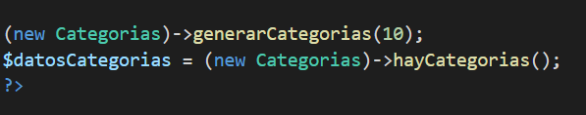

El mensaje de alerta que nos mostrara la información sobre la acción que hemos realizado sobre una categoría:

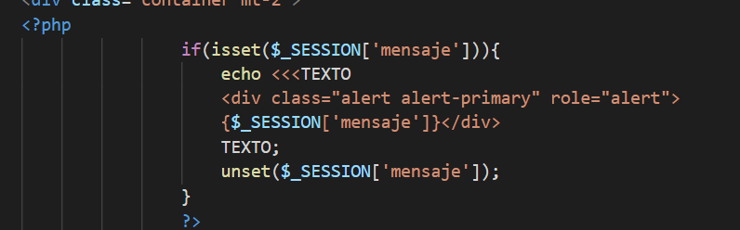

El resultado equivalente seria: 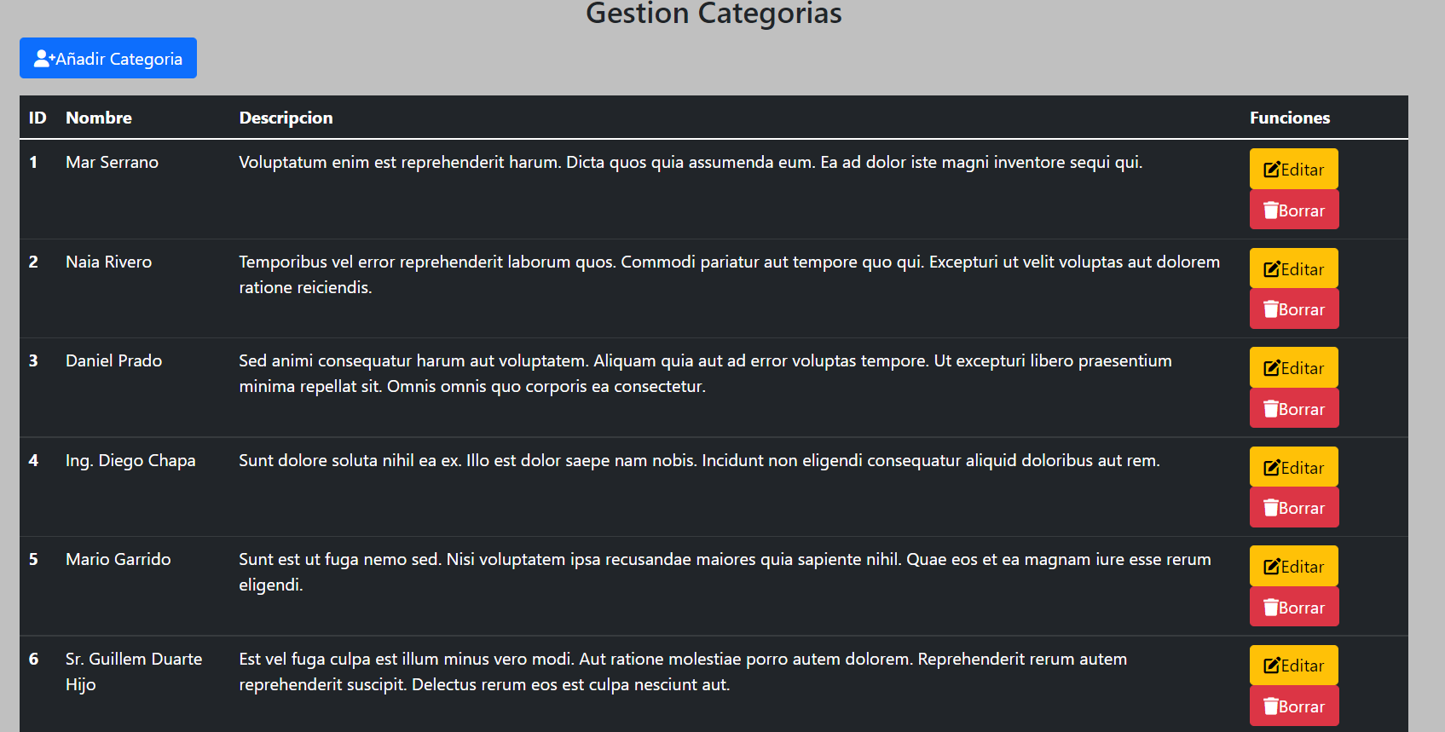

Ahora crearemos la clase **ccategorias** en la tendremos un formulario para introducir los datos y crear una nueva y ahora explicamos algunos añadidos:

<?php

    session_start();

    require dirname(__DIR__,2)."/vendor/autoload.php";

    use Src\Categorias;

    function hayError($n,$d){

        $error=false;

        if(strlen($n)==0){

            $_SESSION['error_nombre']="Rellene el campo nombre!!!";

            $error=true;

        }

        if(strlen($d)==0){

            $_SESSION['error_descripcion']="Rellene el campo descripcion!!!";

            $error=true;

        }

        return $error;

    }

    if(isset($_POST['btncrear'])){

        //Procesamos el formulario

        $nombre=trim(ucwords($_POST['nombre']));

        $descripcion=trim(ucwords($_POST['descripcion']));

        if(!hayError($nombre,$descripcion)){

            (new Categorias)->setNombre($nombre)

            ->setDescripcion($descripcion)

            ->create();

            $_SESSION['mensaje']="Categoria creada correctamente";

            header("Location:index.php");

            die();

        }

        header("Location:{$_SERVER['PHP_SELF']}");

    }else{

?>

<!DOCTYPE html>

<html lang="en">

<head>

    <meta charset="UTF-8">

    <meta http-equiv="X-UA-Compatible" content="IE=edge">

    <meta name="viewport" content="width=device-width, initial-scale=1.0">

    <link href="https://cdn.jsdelivr.net/npm/bootstrap@5.1.3/dist/css/bootstrap.min.css" rel="stylesheet" integrity="sha384-1BmE4kWBq78iYhFldvKuhfTAU6auU8tT94WrHftjDbrCEXSU1oBoqyl2QvZ6jIW3" crossorigin="anonymous">

    <link rel="stylesheet" href="https://cdnjs.cloudflare.com/ajax/libs/font-awesome/6.0.0-beta2/css/all.min.css" integrity="sha512-YWzhKL2whUzgiheMoBFwW8CKV4qpHQAEuvilg9FAn5VJUDwKZZxkJNuGM4XkWuk94WCrrwslk8yWNGmY1EduTA==" crossorigin="anonymous" referrerpolicy="no-referrer" />

    <title>Crear Categoria</title>

</head>

<body>

    <h3 class="text-center">Nueva Categoria</h3>

    <div class="container mt-2">

        <form action="<?php echo $_SERVER['PHP_SELF']; ?>" name="categoria" method="POST">

            <div class="bg-secondary p-4 text-white rounded shadow-lg m-auto" style="width: 40rem;">

                <div class="form-group">

                    <label for="n">Nombre Categoria</label>

                    <input type="text" class="form-control" id="n" placeholder="Nombre" name="nombre">

                    <?php

                    if(isset($_SESSION['error_nombre'])){

                        echo <<<TEXTO

                        <div class="mt-2 text-danger fw-bold" style="font-size:small">

                        {$_SESSION['error_nombre']}</div>

                        TEXTO;

                        unset($_SESSION['error_nombre']);

                    }

                    ?>

                </div>

                <div class="form-group">

                    <label for="a">Descripcion Categoria</label>

                    <input type="text" class="form-control" id="a" placeholder="Descripcion" name="descripcion" >

                    <?php

                    if(isset($_SESSION['error_descripcion'])){

                        echo <<<TEXTO

                        <div class="mt-2 text-danger fw-bold" style="font-size:small">

                        {$_SESSION['error_descripcion']}</div>

                        TEXTO;

                        unset($_SESSION['error_descripcion']);

                    }

                    ?>

                </div>

            <button type="submit" name="btncrear" class="btn btn-success mt-3"><i class="fas fa-plus mr-1"></i>Crear</button>

            <button type="reset" class="btn btn-warning mt-3"><i class="fas fa-broom mr-1"></i>Limpiar</button>

            <a href="index.php" class="btn btn-primary mt-3"><i class="fas fa-backward mr-1"></i>Volver</a>

            </div>

        </form>

    </div>

</body>

</html>

<?php }  ?>

Haremos una función para comprobar si el campo de nombre o descripción se envía vacío con lo que nos devuelve la variable error con la que ejecutaremos un mensaje de aviso debajo de cada campo y nos mantendrá en la misma pagina:

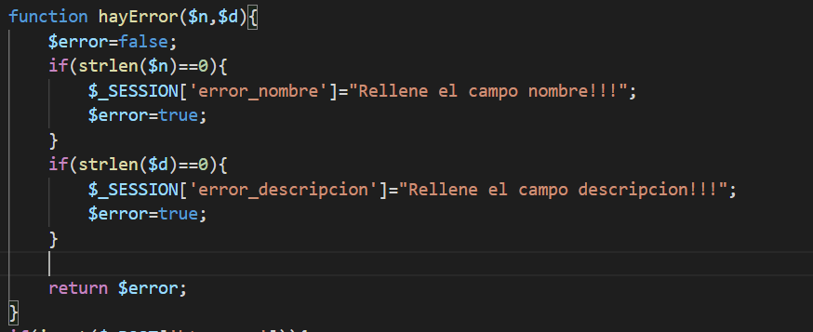

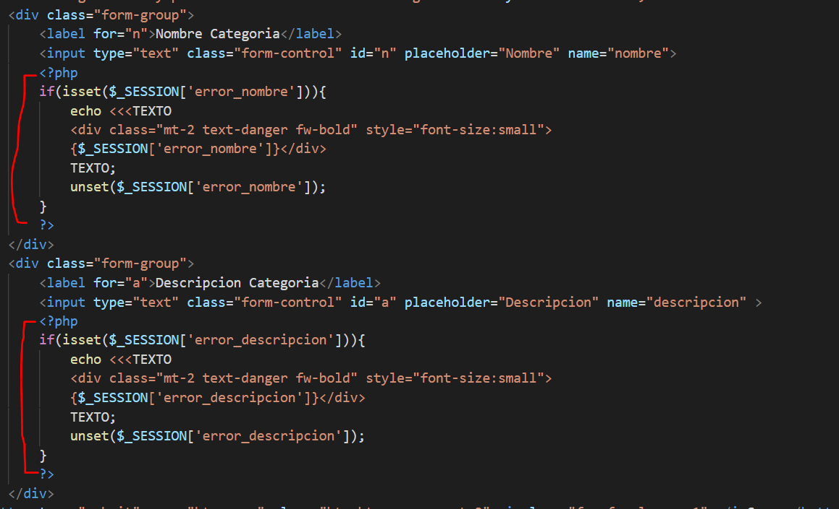

Pasamos los datos introducidos en lass campos a variables para que las compruebe si hay error y si no pasamos los datos a nuestra base de datos llamando a la función créate() de nuestra clase **Categorias.php:**

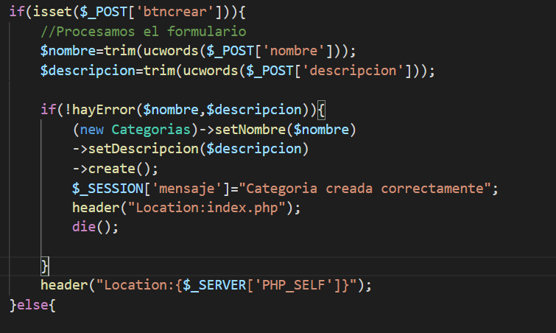

El resultado:

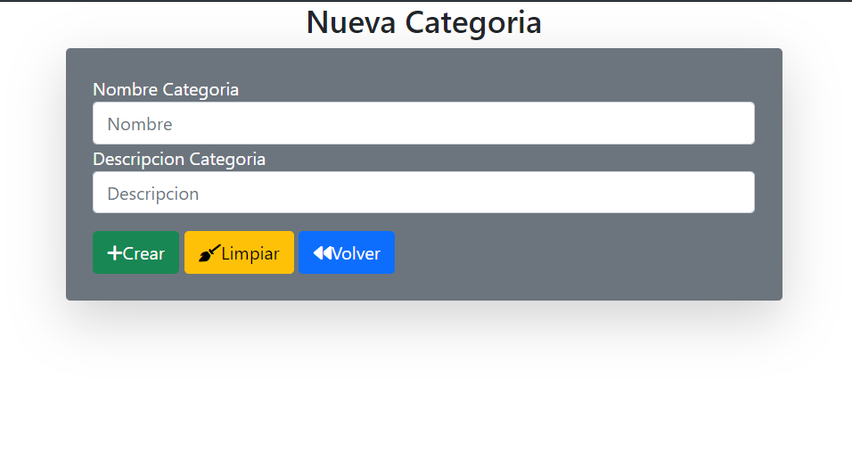

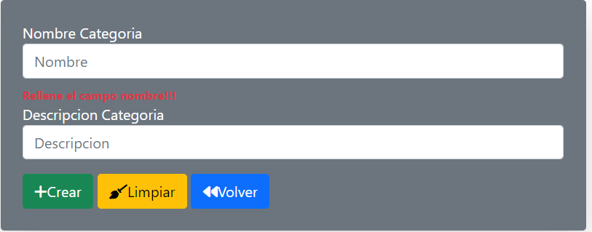

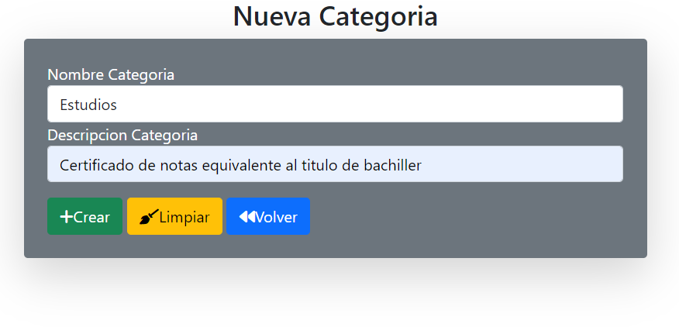

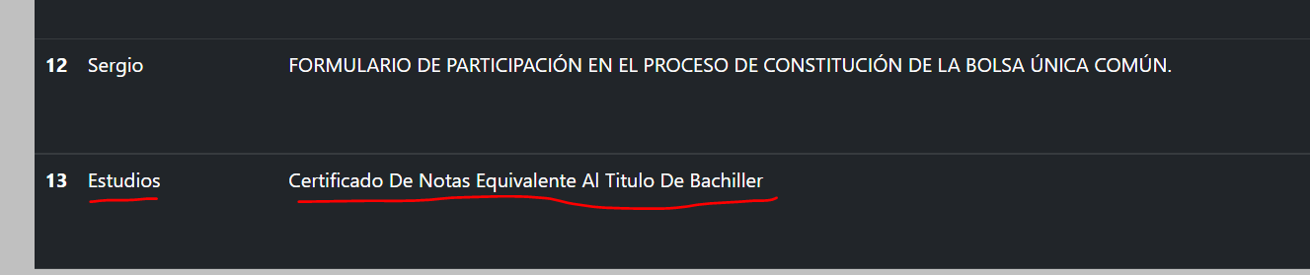

Ahora desarrorllaremos el bcatecorias que será el mas corto en diferencia con los demás en donde pasaremos por parámetro el **id** de la categoría que queremos borrar hacia la función **delete()** y en caso contrario que no haga nada**:**

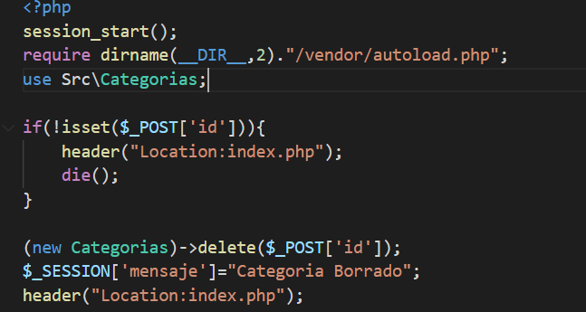

Función **delete():**

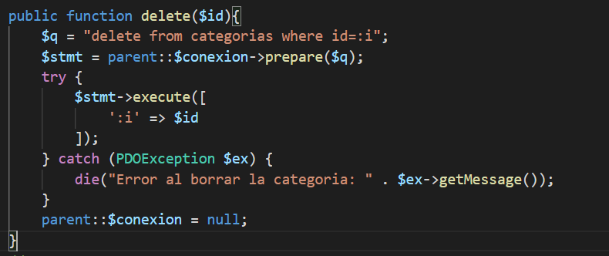

Como podemos ver ya se ha eliminado la categoria Estudios:

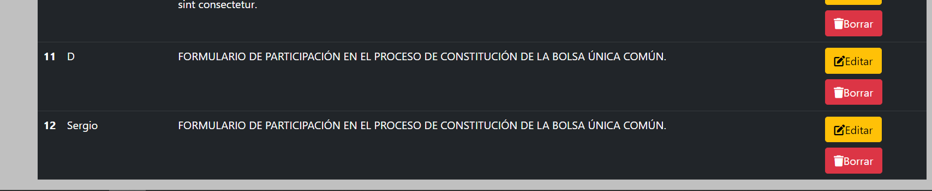

Por ultimo vamos a aproceder con el ucategorias para editar la que seleccionemos,no sin antes completar las funciones **read()** para leer y recuperar la categoria seleccionada y el **update()** para cambiar los datos anteriores a los introducidos en la pagina:

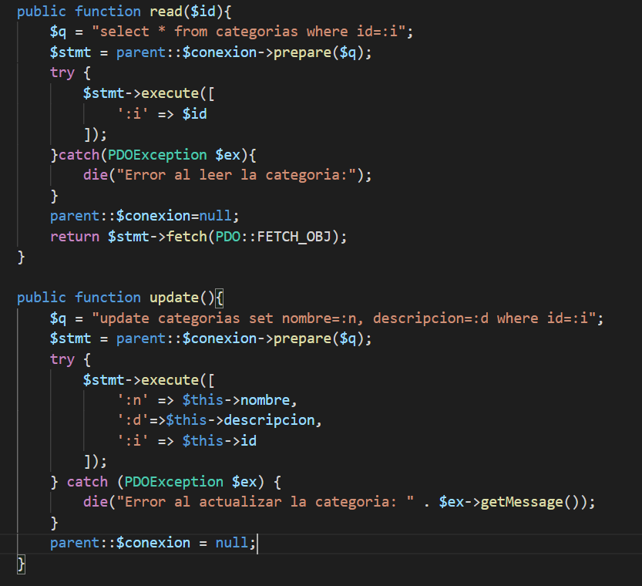

A continuación desarrollamos ucategorias.php la cual utilizaremos ccategorias como plantilla y ahora explicaremos los cambios y añadidos.

Primero comprobamos que al pinchar en el botón **editar**, nos haya devuelto el **id** de la categoría,en caso contrario se quedara en el **index.php.** Y luego buscaremos y leeremos los datos con la función read() la cual nos devolverá su nombre y descripción:

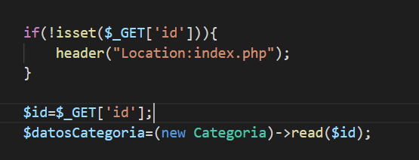

Ahora editamos el procesamiento del formulario cambiando el nombre de la orden del botón de **btncrear > btnUpdate,** también **setearemos el Id** para que no lo cambie , cambiamos la función **créate() > update() ,** en caso de que haya error de campos también añadiremos **?id=$id** para que nos vuelva a cargar la pagina con los datos iniciales de la categoría:

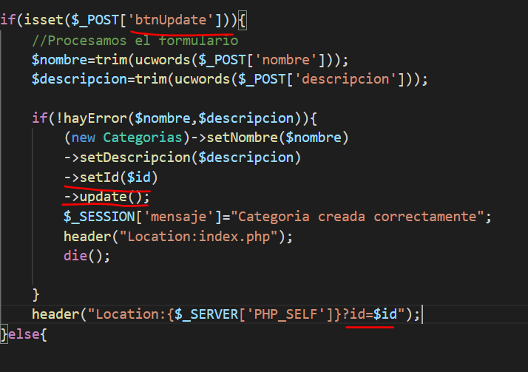

Por último dentro del formulario añadiremos la asignación de $id y en cada campo sustituiremos el **placeholder > value** en el que introducimos el dato del campo de dicha categoría:

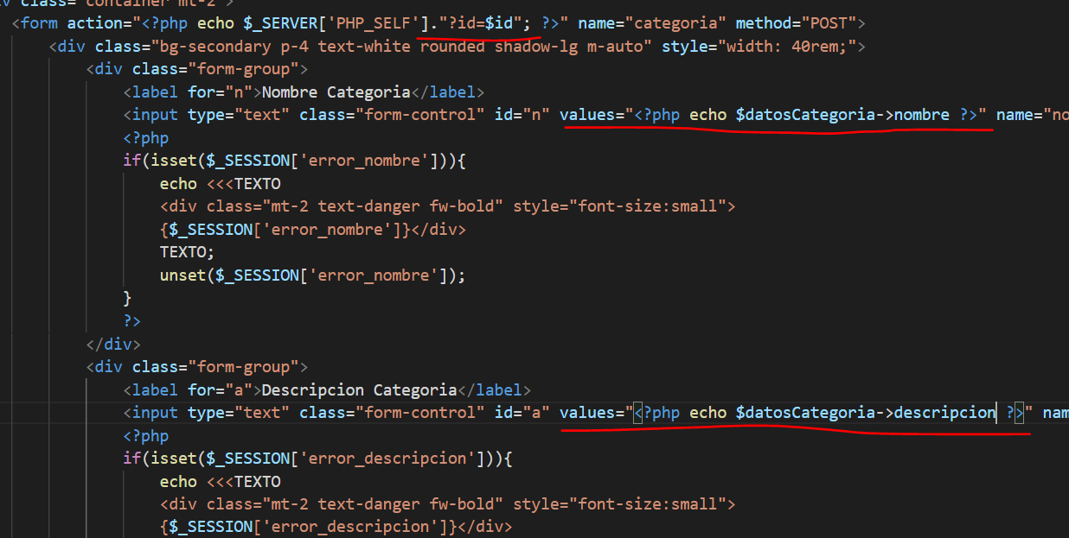

Este seria el resultado final:

<?php

    session_start();

    require dirname(__DIR__,2)."/vendor/autoload.php";

    use Src\Categorias;

    if(!isset($_GET['id'])){

        header("Location:index.php");

    }

    $id=$_GET['id'];

    $datosCategoria=(new Categorias)->read($id);

    function hayError($n,$d){

        $error=false;

        if(strlen($n)==0){

            $_SESSION['error_nombre']="Rellene el campo nombre!!!";

            $error=true;

        }

        if(strlen($d)==0){

            $_SESSION['error_descripcion']="Rellene el campo descripcion!!!";

            $error=true;

        }

        return $error;

    }

    if(isset($_POST['btnUpdate'])){

        //Procesamos el formulario

        $nombre=trim(ucwords($_POST['nombre']));

        $descripcion=trim(ucwords($_POST['descripcion']));

        if(!hayError($nombre,$descripcion)){

            (new Categorias)->setNombre($nombre)

            ->setDescripcion($descripcion)

            ->setId($id)

            ->update();

            $_SESSION['mensaje']="Categoria actualizada correctamente";

            header("Location:index.php");

            die();

        }

        header("Location:{$_SERVER['PHP_SELF']}?id=$id");

    }else{

?>

<!DOCTYPE html>

<html lang="en">

<head>

    <meta charset="UTF-8">

    <meta http-equiv="X-UA-Compatible" content="IE=edge">

    <meta name="viewport" content="width=device-width, initial-scale=1.0">

    <link href="https://cdn.jsdelivr.net/npm/bootstrap@5.1.3/dist/css/bootstrap.min.css" rel="stylesheet" integrity="sha384-1BmE4kWBq78iYhFldvKuhfTAU6auU8tT94WrHftjDbrCEXSU1oBoqyl2QvZ6jIW3" crossorigin="anonymous">

    <link rel="stylesheet" href="https://cdnjs.cloudflare.com/ajax/libs/font-awesome/6.0.0-beta2/css/all.min.css" integrity="sha512-YWzhKL2whUzgiheMoBFwW8CKV4qpHQAEuvilg9FAn5VJUDwKZZxkJNuGM4XkWuk94WCrrwslk8yWNGmY1EduTA==" crossorigin="anonymous" referrerpolicy="no-referrer" />

    <title>Editar Categoria</title>

</head>

<body>

    <h3 class="text-center">Editar Categoria</h3>

    <div class="container mt-2">

        <form action="<?php echo $_SERVER['PHP_SELF']."?id=$id"; ?>" name="categoria" method="POST">

            <div class="bg-secondary p-4 text-white rounded shadow-lg m-auto" style="width: 40rem;">

                <div class="form-group">

                    <label for="n">Nombre Categoria</label>

                    <input type="text" class="form-control" id="n" value="<?php echo $datosCategoria->nombre ?>" name="nombre">

                    <?php

                    if(isset($_SESSION['error_nombre'])){

                        echo <<<TEXTO

                        <div class="mt-2 text-danger fw-bold" style="font-size:small">

                        {$_SESSION['error_nombre']}</div>

                        TEXTO;

                        unset($_SESSION['error_nombre']);

                    }

                    ?>

                </div>

                <div class="form-group">

                    <label for="a">Descripcion Categoria</label>

                    <input type="text" class="form-control" id="a" value="<?php echo $datosCategoria->descripcion ?>" name="descripcion" >

                    <?php

                    if(isset($_SESSION['error_descripcion'])){

                        echo <<<TEXTO

                        <div class="mt-2 text-danger fw-bold" style="font-size:small">

                        {$_SESSION['error_descripcion']}</div>

                        TEXTO;

                        unset($_SESSION['error_descripcion']);

                    }

                    ?>

                </div>

            <button type="submit" name="btnUpdate" class="btn btn-success mt-3"><i class="fas fa-plus mr-1"></i>Crear</button>

            <button type="reset" class="btn btn-warning mt-3"><i class="fas fa-broom mr-1"></i>Limpiar</button>

            <a href="index.php" class="btn btn-primary mt-3"><i class="fas fa-backward mr-1"></i>Volver</a>

            </div>

        </form>

    </div>

</body>

</html>

<?php }  ?>

Ahora repetiremos los mismos procedimientos para **Articulos** y explicaremos solo los algunos cambios que haremos como por ejemplo para recoger **categoría_id.**

Creamos **Articulos.php:**

<?php

namespace Src;

use PDO;

use Faker;

use PDOException;

class Articulos extends Conexion{

    private $id,$nombre,$precio,$categoria_id;

    public function __construct()

    {

        parent::__construct();

    }

    //-------------------CRUD---------------------

    public function create(){

        $q="insert into articulos(nombre,precio,categoria_id) values(:n,:p,:ci)";

        $stmt=parent::$conexion->prepare($q);

        try{

            $stmt->execute([

                ':n'=>$this->nombre,

                ':p'=>$this->precio,

                ':ci'=>$this->categoria_id

            ]);

        }catch(PDOException $ex){

            die("Error al crear el articulo ".$ex->getMessage());

        }

    }

    public function read($id){

        $q = "select * from articulos where id=:i";

        $stmt = parent::$conexion->prepare($q);

        try {

            $stmt->execute([

                ':i' => $id

            ]);

        }catch(PDOException $ex){

            die("Error al leer el articulo:");

        }

        parent::$conexion=null;

        return $stmt->fetch(PDO::FETCH_OBJ);

    }

    public function update(){

        $q = "update articulos set nombre=:n, precio=:p , categoria_id where id=:i";

        $stmt = parent::$conexion->prepare($q);

        try {

            $stmt->execute([

                ':n' => $this->nombre,

                ':p'=>$this->precio,

                ':ci' => $this->categoria_id

            ]);

        } catch (PDOException $ex) {

            die("Error al actualizar el articulo: " . $ex->getMessage());

        }

        parent::$conexion = null;

    }

    public function delete($id){

        $q = "delete from articulos where id=:i";

        $stmt = parent::$conexion->prepare($q);

        try {

            $stmt->execute([

                ':i' => $id

            ]);

        } catch (PDOException $ex) {

            die("Error al borrar el articulo: " . $ex->getMessage());

        }

        parent::$conexion = null;

    }

    //------------OTROS METODOS----------------

   public function readAll()

    {

        $q = "select * from articulos";

        $stmt = parent::$conexion->prepare($q);

        try {

            $stmt->execute();

        } catch (PDOException $ex) {

            die("Error al devolver todos los articulos: " . $ex->getMessage());

        }

        parent::$conexion = null;

        return $stmt;

    }

    public function generarArticulos($cant){

        if (!$this->hayArticulos()) {

            $faker = Faker\Factory::create('es_ES');

            $categorias = (new Categorias)->devolverId();

            for ($i = 0; $i < $cant; $i++) {

                $nombre = $faker->name();

                $precio =$faker->randomFloat($nbMaxDecimals = 2, $min = 0, $max = 5);

                $categoria_id = $categorias[array_rand($categorias, 1)];

                (new Articulos)->setNombre($nombre)

                    ->setPrecio($precio)

                    ->setCategoria_id($categoria_id)

                    ->create();

            }

        }

    }

   public function hayArticulos()

    {

        $q = "select * from articulos";

        $stmt = parent::$conexion->prepare($q);

        try {

            $stmt->execute();

        } catch (PDOException $ex) {

            die("Error al comprobar si hay articulos: " . $ex->getMessage());

        }

        $totalArticulos = $stmt->rowCount();

        parent::$conexion = null;

        return ($totalArticulos > 0);

    }

    /**

     * Get the value of id

     */

    public function getId()

    {

        return $this->id;

    }

    /**

     * Set the value of id

     *

     * @return  self

     */

    public function setId($id)

    {

        $this->id = $id;

        return $this;

    }

    /**

     * Get the value of nombre

     */

    public function getNombre()

    {

        return $this->nombre;

    }

    /**

     * Set the value of nombre

     *

     * @return  self

     */

    public function setNombre($nombre)

    {

        $this->nombre = $nombre;

        return $this;

    }

    /**

     * Get the value of precio

     */

    public function getPrecio()

    {

        return $this->precio;

    }

    /**

     * Set the value of precio

     *

     * @return  self

     */

    public function setPrecio($precio)

    {

        $this->precio = $precio;

        return $this;

    }

    /**

     * Get the value of categoria_id

     */

    public function getCategoria_id()

    {

        return $this->categoria_id;

    }

    /**

     * Set the value of categoria_id

     *

     * @return  self

     */

    public function setCategoria_id($categoria_id)

    {

        $this->categoria_id = $categoria_id;

        return $this;

    }

}

Todo muy parecido excepto por el **categoría_id** que necesitamos añadir la función **devolverId()** en **Categorias.php** para recoger el id de cada categoría y asignárselo a cada articulo:

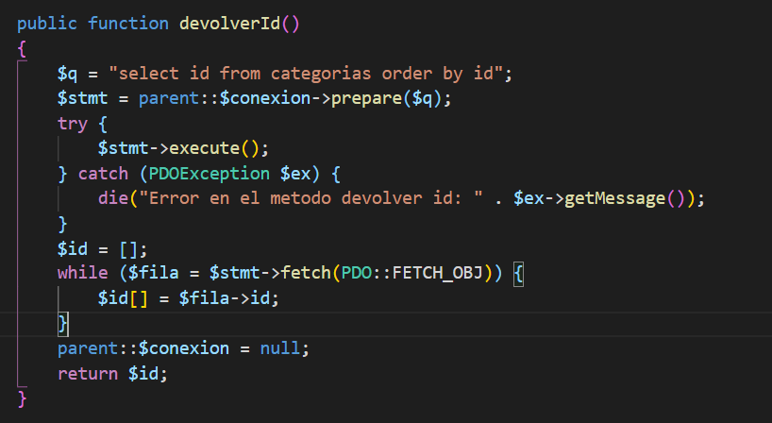

Ahora crearemos el **index.php** para **Articulos** que como hemos dicho, utilizaremos como plantilla los archivos creados anteriormente pero esta vez incluyendo el botón detalles para mas dalente mostrar información sobre el articulo:

<?php

session_start();

require dirname(__DIR__, 2) . "/vendor/autoload.php";

use Src\Articulos;

(new Articulos)->generarArticulos(10);

$datosArticulos = (new Articulos)->readAll();

?>

<!DOCTYPE html>

<html lang="en">

<head>

    <meta charset="UTF-8">

    <meta http-equiv="X-UA-Compatible" content="IE=edge">

    <meta name="viewport" content="width=device-width, initial-scale=1.0">

    <!-- CSS only -->

    <link href="https://cdn.jsdelivr.net/npm/bootstrap@5.1.3/dist/css/bootstrap.min.css" rel="stylesheet" integrity="sha384-1BmE4kWBq78iYhFldvKuhfTAU6auU8tT94WrHftjDbrCEXSU1oBoqyl2QvZ6jIW3" crossorigin="anonymous">

    <link rel="stylesheet" href="https://cdnjs.cloudflare.com/ajax/libs/font-awesome/6.0.0-beta2/css/all.min.css" integrity="sha512-YWzhKL2whUzgiheMoBFwW8CKV4qpHQAEuvilg9FAn5VJUDwKZZxkJNuGM4XkWuk94WCrrwslk8yWNGmY1EduTA==" crossorigin="anonymous" referrerpolicy="no-referrer" />

    <title>Articulos</title>

</head>

<body style="background-color: silver;">

    <h3 class="text-center">Gestion Articulos</h3>

    <div class="container mt-2">

    <?php

                    if(isset($_SESSION['mensaje'])){

                        echo <<<TEXTO

                        <div class="alert alert-primary" role="alert">

                        {$_SESSION['mensaje']}</div>

                        TEXTO;

                        unset($_SESSION['mensaje']);

                    }

                    ?>

        <a href="carticulo.php" class="btn btn-primary"><i class="fas fa-clipboard-list"></i>Añadir Articulo</a>

        <table class="table table-dark table striped mt-3">

            <thead>

                <tr>

                    <th scope="col">Detalles</th>

                    <th scope="col">ID</th>

                    <th scope="col">Nombre</th>

                    <th scope="col">Precio</th>

                    <th scope="col">Funciones</th>

                </tr>

            </thead>

            <tbody>

                <?php

                while($fila=$datosArticulos->fetch(PDO::FETCH_OBJ)){

                echo <<< TEXTO

                <tr>

                <th scope="row"><a href='darticulo.php?id={$fila->id}' class="btn btn-success"><i class="fas fa-info"></i>Destalles</a></th>

                    <th scope="row">{$fila->id}</th>

                    <td>{$fila->nombre}</td>

                    <td>{$fila->precio}</td>

                    <td>

                    <form name='s' action='barticulo.php' method="POST">

                    <input type="hidden" name="id" value="{$fila->id}">

                    <a href="uarticulo.php?id={$fila->id}" class="btn btn-warning"><i class="fas fa-edit" ></i>Editar</a>

                    <button type="submit" class="btn btn-danger mt-2" ><i class="fas fa-trash"></i>Borrar</button>

                    </form>

                    </td>

                </tr>

                TEXTO;

                }

                ?>

            </tbody>

        </table>

    </div>

</body>

</html>

Luego el **carticulos.php** para la pagina crear articulo pero antes para devolver los nombres de cada categoría para luego seleccionarla al crear un articulo,tendremos que hacer este método en **Categorias.php:**

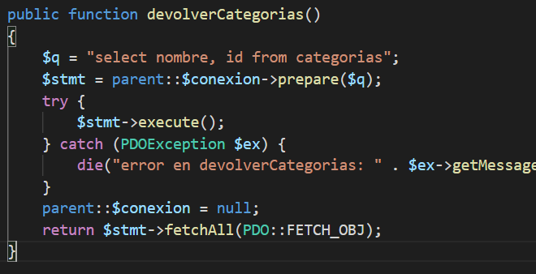

Y añadimos la variable donde guardaremos el **nombre** de la categoria que nos devuleve la función **devolverCategorias():**

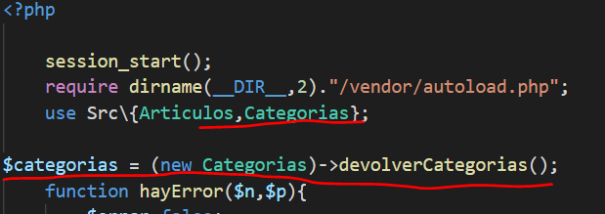

Y en una nueva entrada del formulario añadiremos un **select** para seleccionar una **categoría** mostrando todas las que hay:

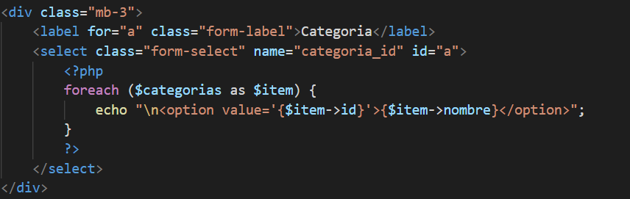

Y asi quedaría nuestro **carticulos.php**:

<?php

    session_start();

    require dirname(__DIR__,2)."/vendor/autoload.php";

    use Src\{Articulos,Categorias};

$categorias = (new Categorias)->devolverCategorias();

    function hayError($n,$p){

        $error=false;

        if(strlen($n)==0){

            $_SESSION['error_nombre']="Rellene el campo nombre!!!";

            $error=true;

        }

        if(strlen($p)==0){

            $_SESSION['error_precio']="Rellene el campo precio!!!";

            $error=true;

        }

        return $error;

    }

    if(isset($_POST['btncrear'])){

        //Procesamos el formulario

        $nombre=trim(ucwords($_POST['nombre']));

        $precio=trim($_POST['precio']);

        $categoria_id=$_POST['categoria_id'];

        if(!hayError($nombre,$precio)){

            (new Articulos)->setNombre($nombre)

            ->setPrecio($precio)

            ->setCategoria_id($categoria_id)

            ->create();

            $_SESSION['mensaje']="Articulo creado correctamente";

            header("Location:index.php");

            die();

        }

        header("Location:{$_SERVER['PHP_SELF']}");

    }else{

?>

<!DOCTYPE html>

<html lang="en">

<head>

    <meta charset="UTF-8">

    <meta http-equiv="X-UA-Compatible" content="IE=edge">

    <meta name="viewport" content="width=device-width, initial-scale=1.0">

    <link href="https://cdn.jsdelivr.net/npm/bootstrap@5.1.3/dist/css/bootstrap.min.css" rel="stylesheet" integrity="sha384-1BmE4kWBq78iYhFldvKuhfTAU6auU8tT94WrHftjDbrCEXSU1oBoqyl2QvZ6jIW3" crossorigin="anonymous">

    <link rel="stylesheet" href="https://cdnjs.cloudflare.com/ajax/libs/font-awesome/6.0.0-beta2/css/all.min.css" integrity="sha512-YWzhKL2whUzgiheMoBFwW8CKV4qpHQAEuvilg9FAn5VJUDwKZZxkJNuGM4XkWuk94WCrrwslk8yWNGmY1EduTA==" crossorigin="anonymous" referrerpolicy="no-referrer" />

    <title>Crear Articulo</title>

</head>

<body>

    <h3 class="text-center">Nuevo Articulo</h3>

    <div class="container mt-2">

        <form action="<?php echo $_SERVER['PHP_SELF']; ?>" name="categoria" method="POST">

            <div class="bg-secondary p-4 text-white rounded shadow-lg m-auto" style="width: 40rem;">

                <div class="form-group">

                    <label for="n">Nombre Articulo</label>

                    <input type="text" class="form-control" id="n" placeholder="Nombre" name="nombre">

                    <?php

                    if(isset($_SESSION['error_nombre'])){

                        echo <<<TEXTO

                        <div class="mt-2 text-danger fw-bold" style="font-size:small">

                        {$_SESSION['error_nombre']}</div>

                        TEXTO;

                        unset($_SESSION['error_nombre']);

                    }

                    ?>

                </div>

                <div class="form-group">

                    <label for="a">Precio:</label>

                    <input type="text" class="form-control" id="a" placeholder="0.0" name="precio" >

                    <?php

                    if(isset($_SESSION['error_precio'])){

                        echo <<<TEXTO

                        <div class="mt-2 text-danger fw-bold" style="font-size:small">

                        {$_SESSION['error_precio']}</div>

                        TEXTO;

                        unset($_SESSION['error_precio']);

                    }

                    ?>

                </div>

                <div class="mb-3">

                    <label for="a" class="form-label">Categoria</label>

                    <select class="form-select" name="categoria_id" id="a">

                        <?php

                        foreach ($categorias as $item) {

                            echo "\n<option value='{$item->id}'>{$item->nombre}</option>";

                        }

                        ?>

                    </select>

                </div>

            <button type="submit" name="btncrear" class="btn btn-success mt-3"><i class="fas fa-plus mr-1"></i>Crear</button>

            <button type="reset" class="btn btn-warning mt-3"><i class="fas fa-broom mr-1"></i>Limpiar</button>

            <a href="index.php" class="btn btn-primary mt-3"><i class="fas fa-backward mr-1"></i>Volver</a>

            </div>

        </form>

    </div>

</body>

</html>

<?php }  ?>

Resultado:

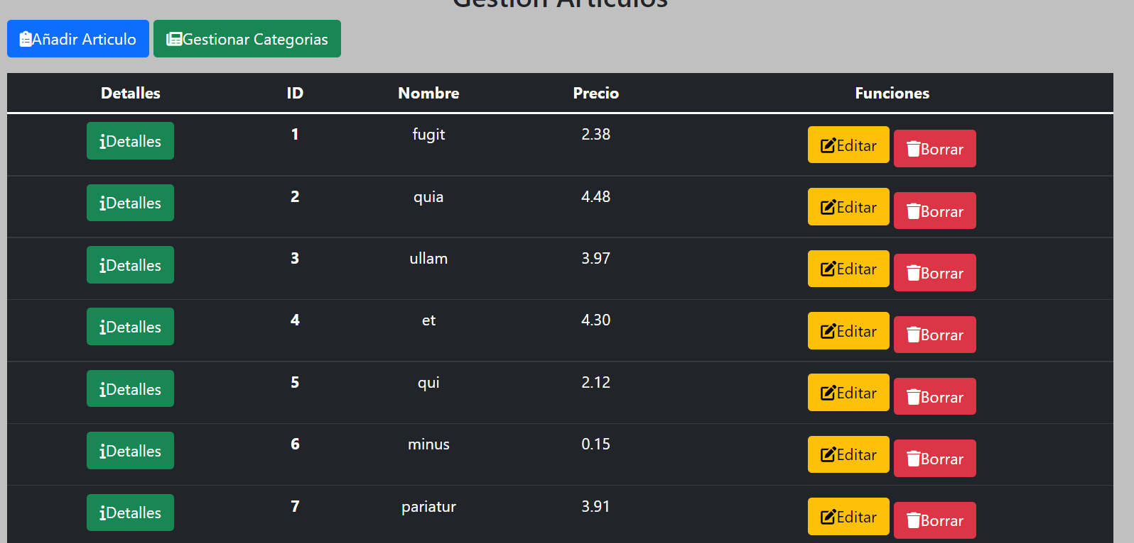

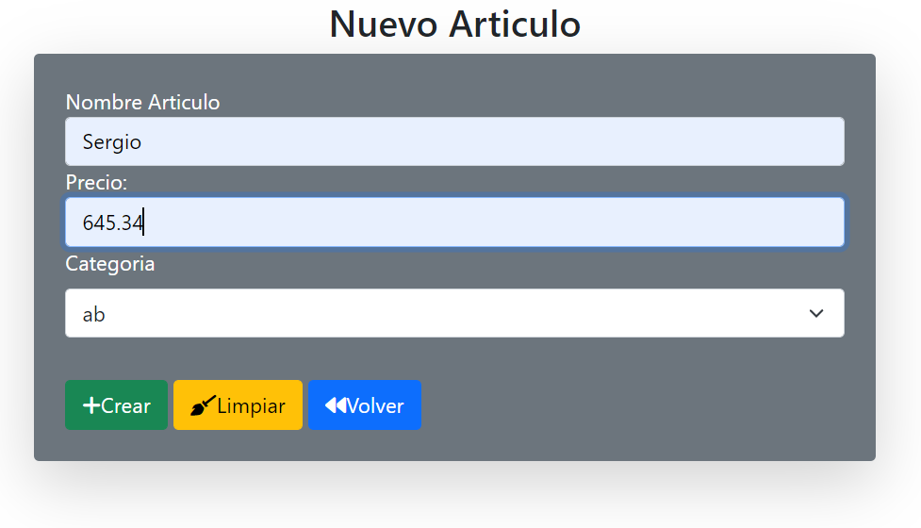

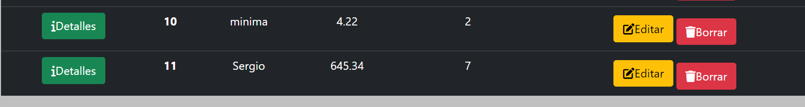

Vamos con el **barticulo.php** que es el siguiente y borraremos el anterior creado:



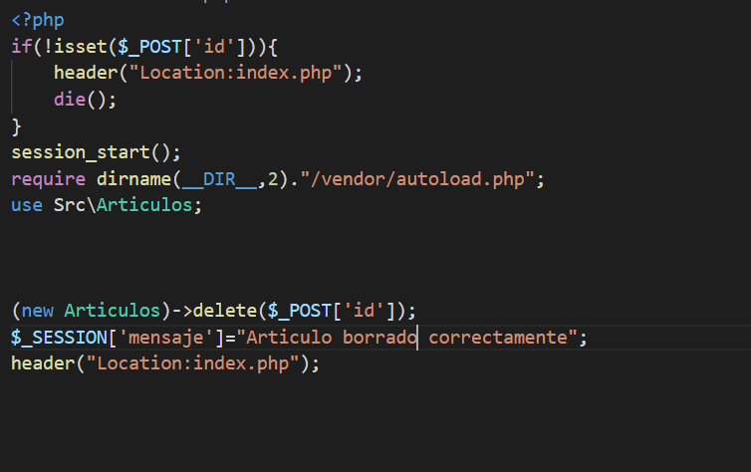

Creamos el update **uarticulo.php**:

<?php

if(!isset($_GET['id'])){

    header("Location:index.php");

    die();

}

$id=$_GET['id'];

session_start();

require dirname(__DIR__, 2) . "/vendor/autoload.php";

use Src\{Articulos, Categorias};

$esteArticulo=(new Articulos)->read($id);

$categorias = (new Categorias)->devolverCategorias();

function hayError($n,$p){

  $error=false;

  if(strlen($n)==0){

    $error=true;

    $_SESSION['error_nombre']="Rellene el campo nombre";

  }

  if(strlen($p)==0){

    $error=true;

    $_SESSION['error_precio']="Rellene el campo precio";

  }

  return $error;

}

if(isset($_POST['btnUpdate'])){

  $nombre=trim(ucwords($_POST['nombre']));

  $precio=trim($_POST['precio']);

  $categoria_id=$_POST['categoria_id'];

  if(!hayError($nombre,$precio)){

    (new Articulos)->setnombre($nombre)

        ->setPrecio($precio)

        ->setCategoria_id($categoria_id)

        ->update($id);

        $_SESSION['mensaje']="Articulo actualizado correctamente";

            header("Location:index.php");

            die();

  }else{

    header("Location:{$_SERVER['PHP_SELF']}?id=$id");

  }

}else{

?>

<!DOCTYPE html>

<html lang="en">

<head>

  <meta charset="UTF-8">

  <meta http-equiv="X-UA-Compatible" content="IE=edge">

  <meta name="viewport" content="width=device-width, initial-scale=1.0">

  <!-- CSS only -->

  <link href="https://cdn.jsdelivr.net/npm/bootstrap@5.1.3/dist/css/bootstrap.min.css" rel="stylesheet" integrity="sha384-1BmE4kWBq78iYhFldvKuhfTAU6auU8tT94WrHftjDbrCEXSU1oBoqyl2QvZ6jIW3" crossorigin="anonymous">

  <link rel="stylesheet" href="https://cdnjs.cloudflare.com/ajax/libs/font-awesome/6.0.0-beta2/css/all.min.css" integrity="sha512-YWzhKL2whUzgiheMoBFwW8CKV4qpHQAEuvilg9FAn5VJUDwKZZxkJNuGM4XkWuk94WCrrwslk8yWNGmY1EduTA==" crossorigin="anonymous" referrerpolicy="no-referrer" />

  <title>Actualizar Articulo</title>

</head>

<body style="background-color: coral">

  <h3 class="text-center">EditarArticulo nº(<?php echo $esteArticulo->id; ?>)</h3>

  <div class="container mt-2">

    <div class="bg-secondary p-4 text-white rounded shadow-lg m-auto" style="width: 40rem;">

      <form action="<?php echo $_SERVER['PHP_SELF']."?id=$id"; ?>" name="articulo" method="POST">

        <div class="mb-3">

          <label for="t" class="form-label">nombre:</label>

          <input type="text" class="form-control" name="nombre" id="n" value="<?php echo $esteArticulo->nombre; ?>">

        </div>

        <?php

                    if(isset($_SESSION['error_nombre'])){

                        echo <<<TEXTO

                        <div class="mt-2 text-danger fw-bold" style="font-size:small">

                        {$_SESSION['error_nombre']}</div>

                        TEXTO;

                        unset($_SESSION['error_nombre']);

                    }

                    ?>

        <div class="mb-3">

          <label for="s" class="form-label">Precio:</label>

          <textarea class="form-control" id="p" name="precio" rows="3"><?php echo $esteArticulo->precio; ?></textarea>

        </div>

        <?php

                    if(isset($_SESSION['error_precio'])){

                        echo <<<TEXTO

                        <div class="mt-2 text-danger fw-bold" style="font-size:small">

                        {$_SESSION['error_precio']}</div>

                        TEXTO;

                        unset($_SESSION['error_precio']);

                    }

                    ?>

        <div class="mt-2">

          <label for="c" class="form-label">Categoria:</label>

          <select class="form-select" name="categoria_id">

            <?php

            foreach ($categorias as $item) {

                if($item->id == $esteArticulo->categoria_id){

              echo "<option value='{$item->id}' selected>{$item->nombre}</option>";

            }else{

                echo "<option value='{$item->id}'>{$item->nombre}</option>";

            }

            }

            ?>

          </select>

        </div>

        <button type="submit" name="btnUpdate" class="btn btn-primary mt-3"><i class="fas fa-plus"></i>Actualizar</button>

          <button type="reset" class="btn btn-primary mt-3"><i class="fas fa-broom"></i>Limpiar</button>

        <div class="mt-2">

          <a href="index.php" class="btn btn-primary">

            <i class="fa fa-backward"></i> Volver</a>

        </div>

      </form>

    </div>

  </div>

</body>

</html>

<?php } ?>

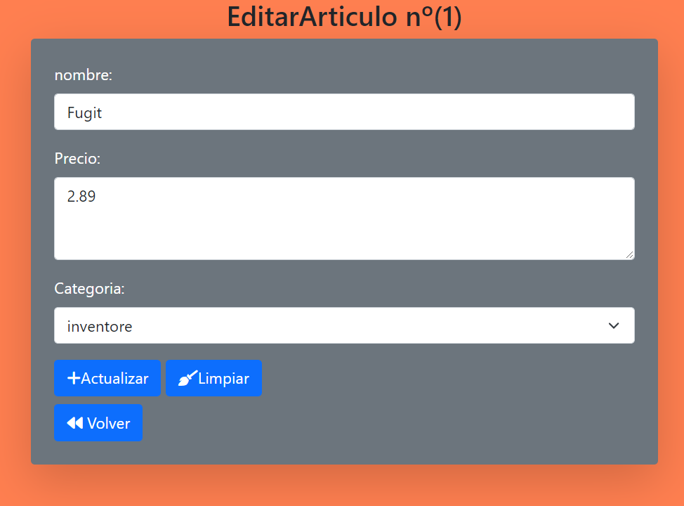

Vamos ahora a elaborar el **darticulo.php** para mostrar los detalles de cada articulo como el id de la categoría a la que pertenece y para ello utilizaremos una plantilla de card de bootstrap:

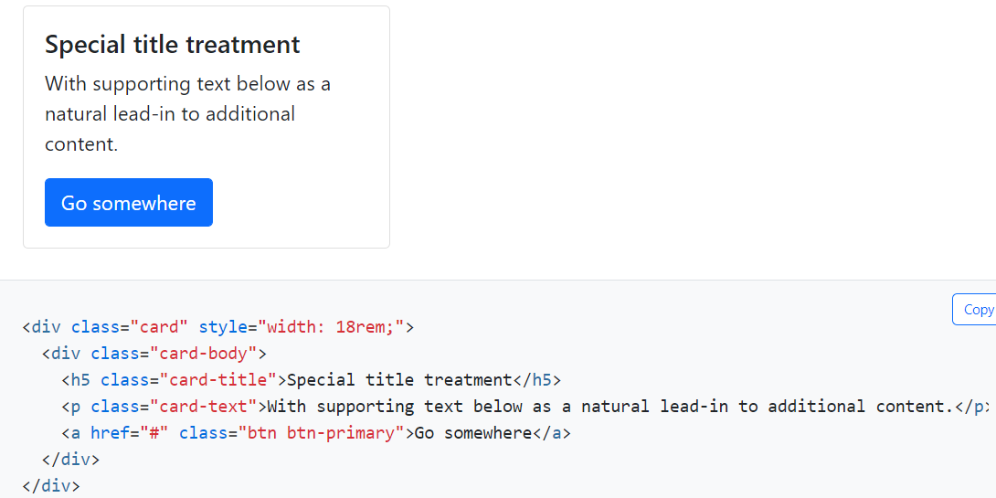

Primero comprobamos que nos haya pasado el **id** del articulo y si no que permanezca en el index.php y que nos recoja los datos del dicho articulo y los guarde en una variable:

<?php

if (!isset($_GET['id'])) {

    header("Location:index.php");

    die();

}

require dirname(__DIR__, 2) . "/vendor/autoload.php";

use Src\Articulos;

$datosArticulos = (new Articulos)->read($_GET['id']);

?>

Y luego procesamos la card mostrando información sobre ese articulo :

